Unidad remedial Primera parte
Primeros y Segundos medios

Asignatura: Artes visuales
Docente: Nicol López

ELEMENTOS BÁSICOS DE COMPOSICIÓN

COMPOSICIÓN
Puede definirse como el ordenamiento de elementos teniendo en cuenta ciertos principios y cualidades.

ELEMENTOS DE UNA COMPOSICIÓN
Son los componentes de una obra de arte que poseen existencia tangible y características propias. Estos Elementos son: Punto, Línea, Plano, Forma, volumen, Luz, Espacio, Textura y Color

EL PUNTO
El punto en las artes plásticas, es uno de los elementos principales de la composición. Es la unidad mínima de la comunicación visual, el elemento más sencillo y esencial, el elemento básico de la expresión gráfica puesto que todo intento gráfico, por minúsculo que éste sea, inicia con el punto como una huella dejada por un lápiz, crayón, plumón, pincel, o cualquier otro material que estemos utilizando sobre una superficie o plano
Es importante resaltar la naturaleza dinámica del punto, puesto que nos brinda grandes posibilidades a la hora de expresarnos, ya que combinado con otros puntos puede conformar una comunicación visual, puede dar la sensación de diversas texturas, de luz o de sombra, según sus dimensiones, tamaños o intensidad.
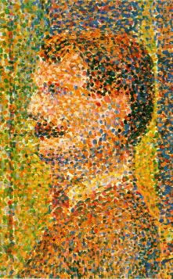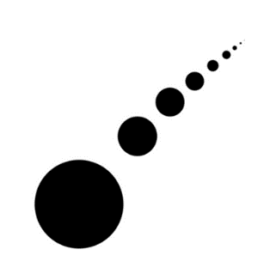
LA LINEA
Un punto en movimiento da como resultado la línea, un trazo. Así, una línea está formada por una sucesión de puntos. La línea tiene más que una sola dimensión. La línea puede ser recta o curva. Según la dirección que tenga la línea, será de diferentes tipos y diferentes posiciones: horizontal, vertical, inclinada o diagonal, quebrada, curva, ondulada, entre otras.
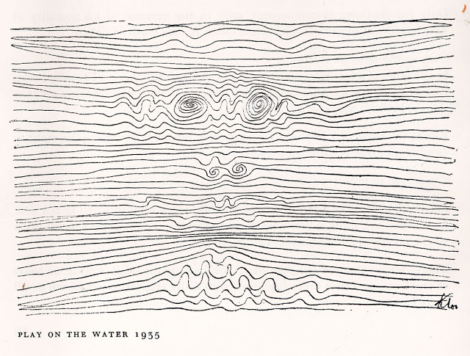
EL PLANO O SUPERFICIE

Magnitud continua que tiene dos dimensiones, largo y ancho, pero no espesor o profundidad.
Las superficies pueden ser verticales, horizontales, inclinadas, cóncavas, convexas, torcida, distorsionada, curvada, angular, etc.
El plano en el espacio gráfico se presenta en áreas con formas determinadas que percibimos por contraste de figura y fondo o por un contorno lineal.
Las variaciones de luminosidad de una superficie pueden producir efectos de luz y sombra.

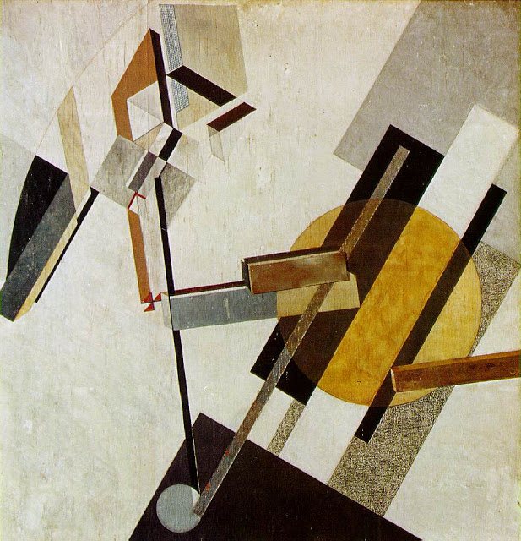
LA FORMA
Cuando hablamos de la línea y de cómo ésta configura contornos, estamos hablando de superficies, planos, es decir, de formas.
Existen muchos tipos de formas que podemos clasificar en cuatro grandes grupos: regulares (formas geométricas) e irregulares, artificiales y naturales.
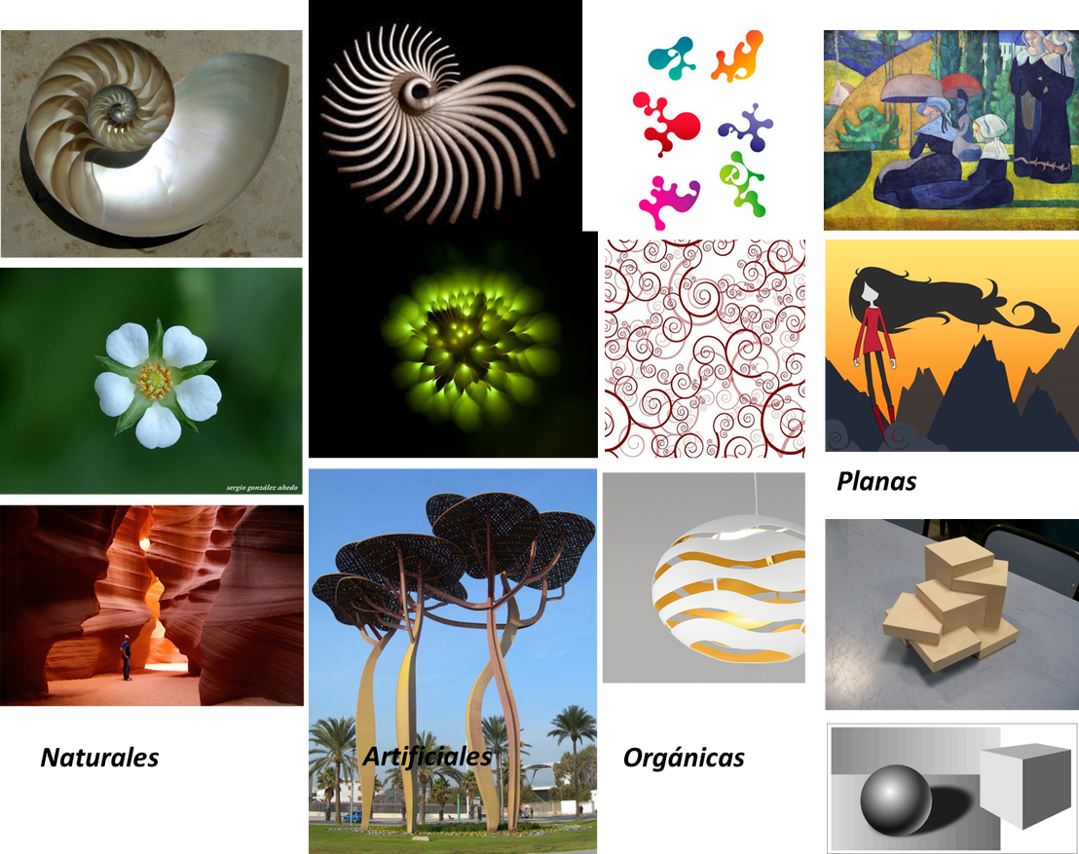
EL ESPACIO
Es el lugar donde existe la obra artística. Según la disciplina será uno “real” o “virtual”. Espacio escenográfico, pictórico, dramático, de representación, positivo, negativo, etc.
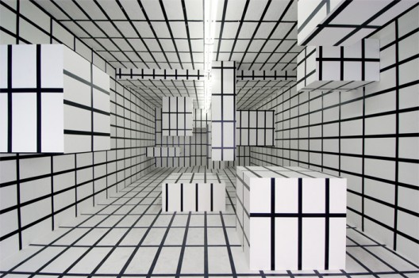

EL COLOR
El color es la impresión que produce sobre la retina del ojo, la luz reflejada por la superficie de los objetos y las formas.
La luz, al atravesar un prisma de cristal, se descompone en los siete colores del espectro. De éstos, se aceptan tradicionalmente tres como colores primarios, que son el rojo, el amarillo y el azul.
Luego hay tres colores secundarios: naranjo (rojo + amarillo), verde (azul + amarillo) y violeta (rojo + azul).
La combinación de un color secundario y un primario en el que predomina el último da lugar a los colores terciarios y así sucesivamente hasta formar la inmensa gama de tonos.
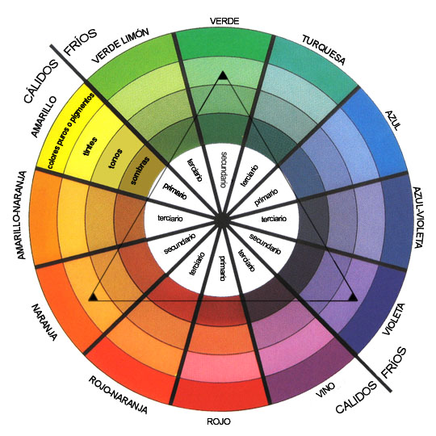
LA LUZ
es el elemento que hace visible las formas de cualquier obra. Está íntimamente relacionada con el color, porque a luz es color y por ello es indispensable para valorar cualquier imagen. Se puede observar desde diversos puntos de vista.
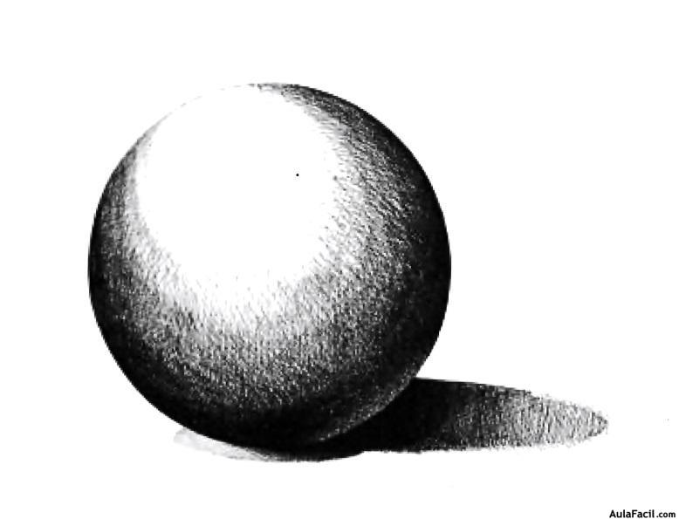
EL VOLUMEN
Con ayuda de la línea, se crean volúmenes y se construyen espacios. El volumen permite nombrar el espacio que ocupa un objeto en el espacio
Hace alusión a la magnitud física que expresa la extensión de un cuerpo en tres dimensiones (largo, ancho y alto).
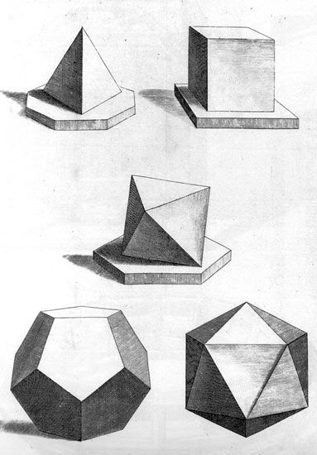
LA TEXTURA
La textura es otro elemento importante de las artes plásticas y corresponde a la característica que tiene cada superficie, ya sea real o sugerida. Esta sensación es real cuando podemos tocarla y sentirla; sugerida, cuando se trata de una "textura visual", ya que apreciamos lo que "parece" y así la sentimos visualmente.
Las texturas son, entre otras: lisa, rugosa, blanda, dura, áspera, suave, e influyen en nuestra percepción al observar determinada composición.
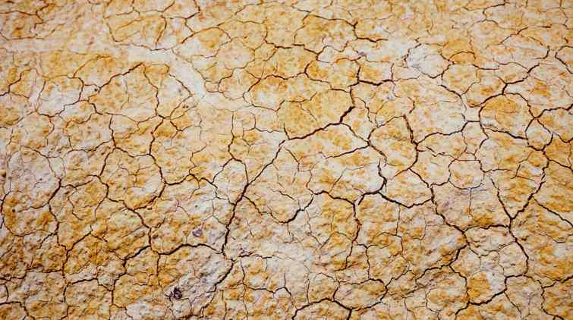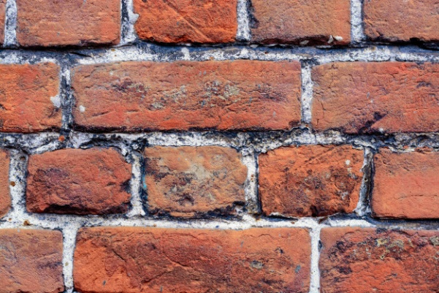

Responder las siguientes preguntas y enviar al correo electrónico nicolclopez @gmail.com:

- Defina composición y cuáles son sus elementos
- ¿Cuáles son las características principales del punto?
- Explique a que se le denomina forma artificial
- ¿Cuál es la relación entre línea y volumen?
- ¿Cómo definiría el espacio dentro de una composición?
- Exponga la diferencia entre colores primarios y colores terciarios
- Indique por lo menos tres ejemplos de texturas sugeridas

